INDICAÇÃO Nº

VEREADOR: BRENO GARIBALDE

Senhor Presidente,
A adequada manutenção dos espaços públicos constitui medida essencial para a preservação do ordenamento urbano e, inclusive, para a segurança da cidade. A ausência desses cuidados periódicos contribui para o crescimento excessivo da vegetação, o que pode comprometer a visibilidade e a mobilidade na região.
Diante disso, após reclamações recebidas acerca do estado de conservação da Orlinha do Bairro Porto Dantas, onde se verifica vegetação sem a devida manutenção, e considerando ser competência da Empresa Municipal de Serviços Urbanos – EMSURB a execução dos serviços de conservação, recuperação e manutenção das áreas verdes no Município de Aracaju,
Indico à Mesa, nos termos regimentais e após ouvido o Plenário, que seja solicitado ao Senhor Hugo Esoj dos Santos, Presidente da EMSURB, a adoção das medidas necessárias para o encaminhamento de equipe técnica ao local, visando à realização dos serviços de limpeza, capinação e manutenção da vegetação na Orlinha do Bairro Porto Dantas.

Palácio Graccho Cardoso, Aracaju, 11 de março de 2026.
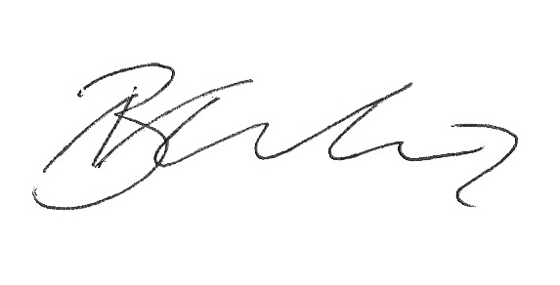

BRENO GARIBALDE,
Vereador.

